Exericici JAVA
Codificar les següents classes segons el Diagrama de Disseny corresponent:
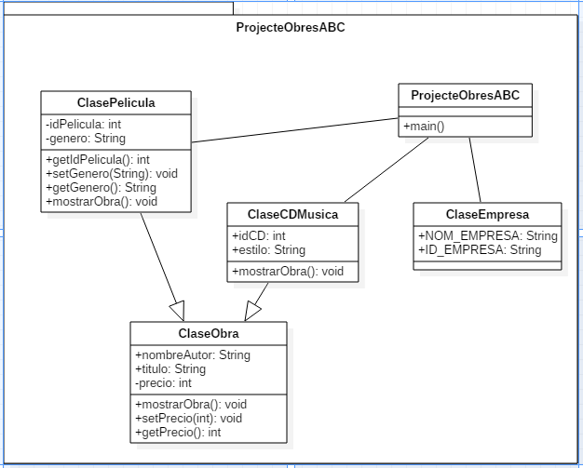

- Crear un Projecte per aquest exercici amb el nom ProjecteObresABC (ABC seran les inicials del nom i dos cognoms de cada alumne).

- Crear una Classe Principal ProjecteObresABC que es dirà com el projecte i que tindrà el mètode main.

- Crear una Classe Empresa amb els atributs NOM_EMPRESA i ID_EMPRESA com a Strings constants.

- Crear la Classe Obra que serà classe pare amb els atributs i mètodes corresponents. Crear un constructor amb els 3 atributs de la classe.

- Crear la Subclasse Pelicula amb els atributs i mètodes que es mostren en el model.

- Crear la Subclasse CDMusica seguint el model.

- En la Clase Principal crear 3 instàncies de ClasePelicula i 3 de ClaseCDMusica.

- Mostrar les Dades de la Empresa.

- Mostrar les 6 instàncies amb els mètodes “mostrar” corresponents creats a les subclasses.

- Finalment crear un fitxer d’exportació ZIP del projecte, amb el nom corresponent, per enviar al professor. (comprovar que el ZIP conté realment el projecte).

